

**Python 大数据与人工智能实践**

**课程设计报告**

|  |  |
| --- | --- |
| 姓 名： |  |
| 学 院： |  |
| 专 业： |  |
| 班 级： |  |
| 学 号： |  |
| 指导教师： |  |

|  |  |
| --- | --- |
| 分数 |  |
| 教师签名 |  |

2022 年 1 月 1 日

目录

[1 总体概况 3](#_Toc124589577)

[1.1 实验背景和目的 3](#_Toc124589578)

[1.2 总体设计思路 3](#_Toc124589579)

[1.3 项目模块结构 3](#_Toc124589580)

[2 环境介绍 5](#_Toc124589581)

[2.1 开发环境 5](#_Toc124589582)

[2.2 测试环境 5](#_Toc124589583)

[2.2.1 机器配置 5](#_Toc124589584)

[2.2.2 依赖情况 5](#_Toc124589585)

[3 神经网络构建 6](#_Toc124589586)

[3.1 分词及预训练模型选择 6](#_Toc124589587)

[3.2 前向传播与反向传播 6](#_Toc124589588)

[3.3 优化器选择 7](#_Toc124589589)

[3.4 损失函数选择 8](#_Toc124589590)

[3.5 Batch Size 的选择 10](#_Toc124589591)

[3.6 训练结果及其可视化 10](#_Toc124589592)

[3.7 训练结果分析 11](#_Toc124589593)

[3.8 模型存储 12](#_Toc124589594)

[4 实验总结 13](#_Toc124589595)

[5 参考文献 14](#_Toc124589596)

# 总体概况

重复三次“训练集/验证集划分、训练、测试”，三次的平均准确率为 0.678 。

## 实验背景和目的

人工智能 (AI) 作为新一轮科技革命和产业变革的重要驱动力量，正在深刻影响着世界历史进程。人工智能领域中的诸多名词如“机器学习”、“深度学习”、“神经网络”等，早已从概念提出到走向繁荣。自然语言处理 (NLP) 则是当前人工智能领域的皇冠。同时，这个时代也是大数据的时代，对海量数据的处理离不开离不开人工智能，尤其是自然语言处理。

这次实验要求根据“烂番茄”网站电影评论数据集训练模型，预测验证集中每个phrase的标签。

重复三次“训练集/验证集划分、训练、测试”，汇报三次的平均准确率。

## 总体设计思路

基于 Google 公司推出的 BERT 模型实现，使用 transformers 库中的 BertTokenizer 进行分词，使用 BertModel 进行训练。

在调参策略上，由于掌握的计算资源较为丰富，可以尝试较多种类的参数组合，使用了 Shell 脚本结合 Python 命令行参数的方式自动化完成了各种参数的训练，并使用 Matplotlib 库进行可视化比较，最终确定参数组合。

## 项目模块结构

代码仓库结构：

.  
├── data # 数据集  
├── docs # 作业要求  
├── images # 文档中的图片  
├── README.md # 说明文档  
├── src # 代码  
└── visual # 可视化

代码依赖结构：

.  
├── tomato.py  
│   ├── classifier.py  
│   └── dataset.py  
└── test.py

* tomato.py 用于训练和验证数据集，它依赖于 dataset 和 classifier 这两个模块：
  + - dataset - 数据集，用于简化对数据的操作，并利用 BertTokenizer 对其进行分词。
    - classifier - 分类器，使用 BERT 模型对评论进行分类。

$ python tomato.py # 开始训练

* test.py 则利用已经训练保存的模型 bert.model 对输入的新评论进行打分预测，例如：

$ python test.py "I think it's pretty good!" # 测试新评论

# 环境介绍

## 开发环境

* **CPU**: AMD Ryzen 7 5800H with Radeon Graphics
* **OS**: Fedora Linux 36 (Thirty Six) x86\_64
* **Kernel**: 6.0.18-200.fc36.x86\_64

在实验开始之初直接使用轻薄本编写代码并运行 python 项目，发现运行速度很慢。后改用服务器和拥有独显的笔记本运行，轻薄本只用于编写代码。

## 测试环境

### 机器配置

* **CPU**: AMD Ryzen 7 5800H
* **GPU**: NVIDIA GeForce RTX 3060 Laptop GPU
* **CUDA**: 11.6
* **Python3**: 3.10.4
* **Conda**: 4.12.0
* **Torch**: 1.12.1+cu116

### 依赖情况

可以通过 pip 安装到全局，也可以通过 conda 创建虚拟环境后再安装依赖：

* **Torch:** 1.12.1+cu116
* **Transformers:** 使用其中的 BERT 模型
* **numpy:** 使用其中的 array 用于计算
* **pandas:** 处理数据集
* **tqdm:** 生成好看的进度条
* **scikit-learn:** 即 skearn ，在本项目中用于分割数据集

# 神经网络构建

## 分词及预训练模型选择

BERT 模型 (Bidirectional Encoder Representations from Transformers) 是由 Google 公司推出的当前自然语言处理方面最为复杂和优秀的模型。

然而它的使用却非常简洁，这也是我们选择它的原因之一。

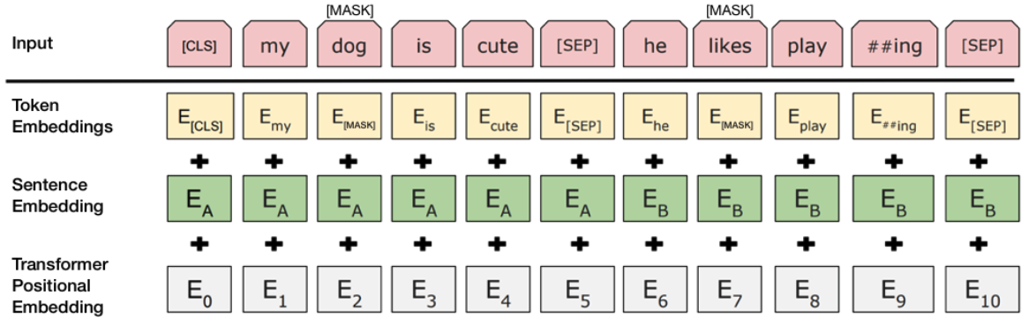

图 3-1 BERT

使用 BertTokenizer 用于分词，将纯文本转换为编码，添加标记，并转换为字典索引：

tokenizer = BertTokenizer.from\_pretrained('prajjwal1/bert-tiny')

在 Classifier 中使用 BertModel 初始化分类器：

self.bert = BertModel.from\_pretrained('prajjwal1/bert-tiny')

## 前向传播与反向传播

Dropout 选择使用 torch.nn.dropout()，参数为 0.1 ，即在每次传递中忽略 10% 的单元。

线性变换 linear 选择使用 torch.nn.Linear()

根据要求可以将输入张量 (size of each input sample) 设置为 128 ，输出张量 (size of each output sample) 设置为 5 。

修正线性单元 (relu) 选择使用 torch.nn.ReLU()

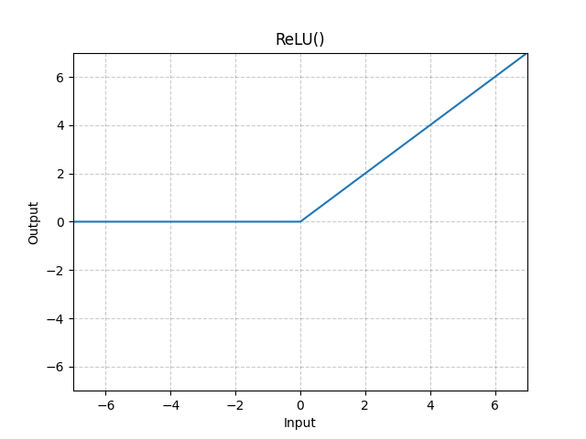

图 3-2 relu

反向传播比较简单，只需要在返回的 Tensor 实例上调用 backward() 方法即可。

## 优化器选择

学习的本质就是最小化损失，在定义了损失函数后，就可以利用优化器对参数进行优化，深度学习参数优化的方法一般是梯度优化，优化的目标是网络模型的参数。

可供选择的优化器一般有：

* 随机梯度下降 (SGD)
* 带动量的 SGD
* AdaGrad
* Adam 优化器

其中，Adam 以少量超参数微调就能获得良好的性能著称。

在较为深入地研究优化器原理后，发现 Adam 将几种优化器方法结合在了一起，下一步的方向由梯度的平均值决定，步长大小由全局步长大小设置上限，还可以对瞬时的 m 和 v 的估计偏差进行矫正。

因此选择使用 Adam 优化器：

optimizer = Adam(model.parameters(), lr= learning\_rate)

## 损失函数选择

通过查找资料，我们了解到常用的损失函数有如下几种：

表 3-1

| 损失函数 | 名称 | 使用场景 |
| --- | --- | --- |
| torch.nn.MSELoss() | 均方误差损失 | 回归 |
| torch.nn.L1Loss() | 平均绝对值误差损失 | 回归 |
| torch.nn.CrossEntropyLoss() | 交叉熵损失 | 多分类 |
| torch.nn.NLLLoss() | 负对数似然函数损失 | 多分类 |
| torch.nn.NLLLoss2d() | 图片负对数似然函数损失 | 图像分割 |
| torch.nn.KLDivLoss() | KL 散度损失 | 回归 |
| torch.nn.BCELoss() | 二分类交叉熵损失 | 二分类 |
| torch.nn.MarginRankingLoss() | 评价相似度损失 | 相似度 |
| torch.nn.MultiLabelMarginLoss() | 多标签分类损失 | 多标签分类 |
| torch.nn.SmoothL1Loss() | 平滑的 L1 损失 | 回归 |
| torch.nn.SoftMarginLoss() | 多标签二分类问题损失 | 多标签分类 |

由于使用场景是多分类，所以交叉熵损失函数 torch.nn.CrossEntropyLoss() 和负对数似然函数损失函数 torch.nn.NLLLoss() 都可作为备选。

如图是使用两种不同损失函数的训练结果对比：

|  |  |
| --- | --- |
| Accuracy_Comparison | Loss_Comparison |

很明显负对数似然函数并不合适，它在当前场景下不及交叉熵损失函数，它的 Loss 甚至是负数，而且准确度偏低。

在比较后，我们选择使用交叉熵损失函数 torch.nn.CrossEntropyLoss() 作为损失函数：

criterion = nn.CrossEntropyLoss()

在之后的测试中，它的表现也非常优秀。

## Batch Size 的选择

Batch Size 是一次训练所选取的样本数。Batch Size 的大小会影响模型的优化程度和速度，同时其直接影响到 GPU 内存的使用情况。与 CPU 不同，GPU 具有很高的并行性，理论上越大的 Batch Size 会让训练速度越快。

在我们测试时，GPU 的负载在 40% ~ 50% ，说明没有压榨出 GPU 的全部性能，于是我们将 torch.utils.data.DataLoader() 的 batch\_size 由 2 改为了 4 ，这大大加快了训练的速度，一次 epoch 从之前的 10 min 减少到了 5min 多，加速比很接近理论值 2.0x 。

## 训练结果及其可视化

如下两图是训练结果的可视化展示。

可以发现对于训练集来说，随着 epoch（所有训练样本的一个正向传递和一个反向传递）的增加，它的损失越来越小，准确度越来越高。

但是，对于验证集来说，在 epoch 数量较小时，随着 epoch 的增加，它的损失越来越小，准确度越来越高。而当超过一定范围后，损失却越来越大，准确率也越来越低。

根据损失函数结果和准确度来看，epoch 定为 5 最佳。

|  |  |
| --- | --- |
| Loss | Accuracy |

## 训练结果分析

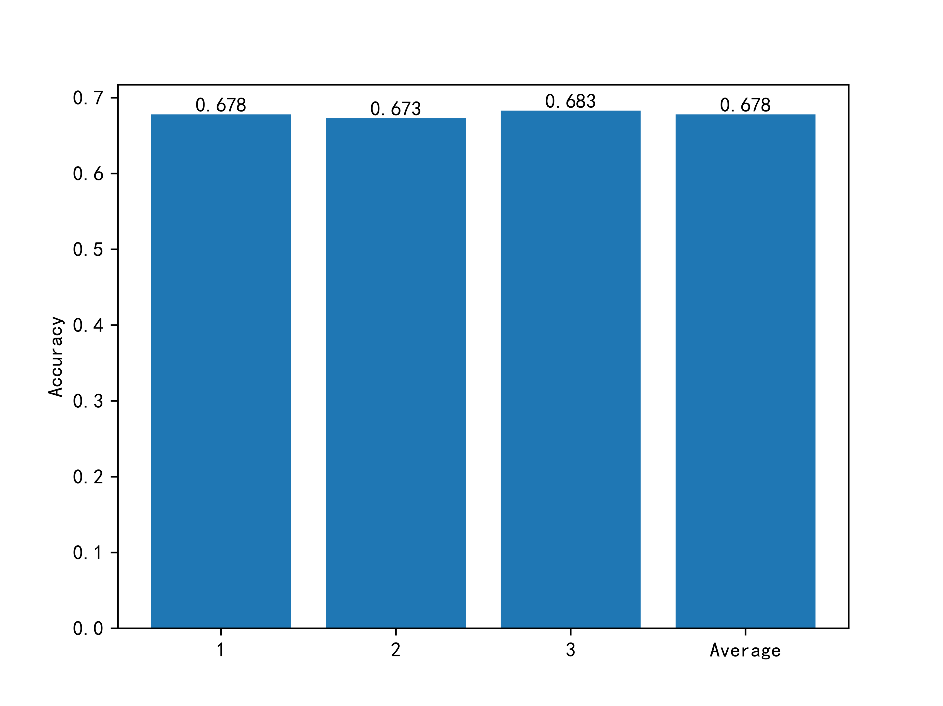

图 3-3 bar

对于验证集的数据，准确程度可以达到 0.67 ，准确率较高，勉强可以完成一般情况下的文本分类工作。

在 epoch 大于 5 后训练效果反而变差，原因为出现了“过拟合”的现象，它的表现为模型在训练集上的表现很好，但在测试集和新数据上的表现很差。

“过拟合”的原因一般有：

1. 模型复杂度过高，参数过多
2. 训练数据比较小
3. 训练集和测试集分布不一致
   * + 样本里面的噪声数据干扰过大，导致模型过分记住了噪声特征，反而忽略了真实的输入输出特征
     + 训练集和测试集特征分布不一样（如果训练集和测试集使用了不同类型的数据集会出现这种情况）

通过分析研究数据集，可以发现“训练数据比较小”和“训练集和测试集分布不一致”应该是主要原因。

## 模型存储

由于 Classifier 类继承于 torch.nn.Module 类，可以直接利用方法 state\_dict() 来存储模型参数。

state\_dict() 方法返回一个字典对象，将每一层与它的对应参数建立映射关系，例如模型的每一层的权重及偏置等等。

调用 torch 中的 save() 函数将字典对象保存在磁盘中，在之后可以直接利用训练的成果：

torch.save(model.state\_dict(), "bert.model")

# 实验总结

这次实验要求较高，因此在实验进行过程中，我们小组对之前学习的 Python 语法、机器学习、深度学习等知识都进行了回顾和总结，也阅读了一些相关论文。在实验过程中走过了一些弯路，好在现在互联网上的资料浩如烟海，基本上任何计算机知识都能找到，因此这次实验也极大提升了我们的知识检索和自主学习能力。

这门学科的名字叫做 Python 大数据与人工智能实践，在学完之后我们组员的 Python 、大数据处理、人工智能的知识都有了长足的提高：

* 书写的 Python 代码从不规范不健壮到总共 200 行、高度模块化、高度可复用
* 大数据处理在这次实验体现并不完全，只有 pandas 处理训练集和 Matplotlib 可视化简单涉及到
* 基本入门了机器学习尤其是神经网络这部分，并对 Google 的 BERT 模型有了一定的了解，在使用之后更感受到了人工智能领域的深不可测和学无止境

在团队协作方面我们也收获颇丰，我们拥有并完善了小组协作的工作流程：

.  
├── 腾讯会议线上头脑风暴，分配任务  
├── Git 协同 - 不同任务不同分支  
└── 飞书文档协同编写报告

在工作自动化方面我们也有很多尝试，由于小组成员中有 Linux 老手，因此可以运维远程服务器，实现自动化训练测试，并将结果通过邮件发送到小组成员，自动生成可视化图表等任务。

最后要感谢向我们提供过帮助的老师、同学及网友，正是他们的互联网共享精神让知识之流不断涌动！

# 参考文献

* 将 IMDB 影评分类为“褒义”或“贬义” - https://www.tensorflow.org/hub/tutorials/tf2\_text\_classification#explore\_the\_data
* Kaggle 烂番茄评论数据集 - https://www.kaggle.com/c/sentiment-analysis-on-movie-reviews/data
* Adam 算法 - https://arxiv.org/pdf/1412.6980.pdf
* BERT: Pre-training of Deep Bidirectional Transformers for Language Understanding - https://arxiv.org/